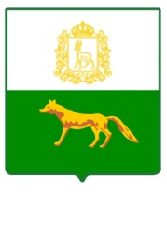
Администрация

сельского поселения

Сергиевск

муниципального района

Сергиевский
Самарской области
РАСПОРЯЖЕНИЕ
«08» ноября 2022г.
№44р

Об определении должностного лица,
обеспечивающего организацию и функционирование
в администрации сельского поселения
Сергиевск муниципального района Сергиевский
Самарской области антимонопольного комплаенса

В соответствии с Федеральным законом от 06.10.2003 № 131-ФЗ «Об общих принципах организации местного самоуправления в Российской Федерации», Уставом сельского поселения Сергиевск муниципального района Сергиевский Самарской области, пунктом 2.2 Положения «Об организации в Администрации сельского поселения Сергиевск муниципального района Сергиевский Самарской области системы внутреннего обеспечения соответствия требованиям антимонопольного законодательства (антимонопольного комплаенса)», утвержденного постановлением Администрации сельского поселения №73 от 08.11.2022г,

1. Определить ведущего специалиста Моисееву Наталью Анатольевну ответственным должностным лицом, обеспечивающим организацию и функционирование в администрации сельского поселения Сергиевск муниципального района Сергиевский Самарской области поселения антимонопольного комплаенса.
2. Контроль за выполнением настоящего распоряжения оставляю за собой.

Глава сельского поселения Сергиевск
муниципального района Сергиевский М.М.Арчибасов

